Гражданско – патриотическое направление

Сценарий кадетского мероприятия для 2-6 кадетских классов школы
«ДЕНЬ КАДЕТА»

Автор: Азова Надежда Сергеевна
Должность: классный руководитель
кадетского класса
МБОУ «Средняя общеобразовательная
школа №1 г. Онеги»
____________________________

2025 год
Пояснительная записка
Тематическое направление: патриотическое воспитание.
Актуальность и общественная значимость мероприятия Современному обществу необходимы граждане, которые любят и гордятся своей страной, уверенные в себе. В последние годы наблюдается отчуждение подрастающего поколения от исторического опыта своего народа, отечественной культуры и проявляется это в духовной опустошенности и низкой культуре, что привело к утрачиванию патриотизма как одной из основ духовных ценностей нашего поколения.
Сегодня на государственном уровне гражданско – патриотическое воспитание выделено в качестве приоритетного направления и именно школа должна активировать работу по патриотическому воспитанию. В нашей школе реализуется с 2012 года программа «Кадетский класс. Юные инспектора дорожного движения». Кадетский класс - основа патриотического воспитания, дающий нравственный стержень человеку.
Целевая аудитория воспитательного мероприятия
Обучающиеся 2-6 кадетских классов школы «Юные инспектора дорожного движения», родители кадет, классные руководители кадетских классов, учителя, работающие в кадетских классах, социальные партнеры.
Роль и место воспитательного мероприятия в системе работы классного руководителя, связь с другими мероприятиями
Мероприятие «День кадета» проходит в рамках празднования Всероссийского Дня кадета 17 февраля и затрагивает все стороны воспитания кадет – патриотическое, культурное, интеллектуальное, спортивное, нравственное. Оно занимает особое место в системе работы классного руководителя кадетского класса и предполагает сотрудничество с социальными партнерами и системой дополнительного образования. Этот праздник поможет раскрыть участников со всех сторон, дав возможность проявить талант каждому кадету. Данное мероприятие проводится ежегодно и является традиционным для кадетского движения в нашей школе.
Цель мероприятия
Создать условия для эффективного взаимодействия всех кадетских классов и проведения мероприятия в рамках Всероссийского Дня кадета с учетом основного и дополнительного образования кадетского движения школы.
Задачи мероприятия
- формировать у участников представление об истинных ценностях настоящего гражданина;
- повышение качества патриотического воспитания в школе;
- развитие чувства сопричастности к судьбам Отечества;
- реализация программы мероприятий патриотического направления;
- консолидация и координация деятельности школы и семьи по данному направлению.
Предполагаемые результаты
- условия, созданные для реализации мероприятия, позволят активизировать познавательную деятельность юных кадетов;
- заинтересованность у воспитанников историей своей страны, гордость за Россию;
- общественное признание кадетской группы как модели реализации нравственно-патриотического воспитания обучающихся.
- расширение социальных связей кадетских классов школы с партнерами
Форма проведения воспитательного мероприятия и обоснование ее выбора
Мероприятие проходит в форме праздничного концерта в спортивном зале школы и учитывает возрастные особенности кадет 2-6 классов, а также творческие способности обучающихся.
Воспитательные методы и приемы, используемые для достижения планируемых воспитательных результатов
Групповая деятельность обучающихся наиболее полно соответствует целям ФГОС ООО. В качестве средства выступает комбинирование методов и приемов современных образовательных технологий, которые основываются на активной совместной деятельности обучающихся.
Ресурсы, необходимые для подготовки и проведения мероприятия:
Кадровые:
- руководитель кадетского движения школы;
- организаторы мероприятия работают тесно с классными руководителями кадетских классов, учителями ДО, работающими с классами по направлениям: физическая подготовка, строевая подготовка, хоровое пение, хореограф, для создания единой системы единомышленников;
- представители «Боевого братства Онежского района» и инспектор ГБДД, курирующий работу с кадетским движением;
Информационно-методические:
- образовательные ресурсы сети Интернет, собственные наработки автора и учителей ДО;
Материальные:
- спортивный зал школы украшен воздушными шарами, цвета российского флага
- установлена композиция с цветами триколора (государственного флага Российской Федерации) и герба школы. Надпись «День кадета».
- установлено звуковое оборудование (колонки и микрофоны).
Музыкальное сопровождение:
- до начала торжественного мероприятия звучат патриотические песни о России (музыкальное оформление)
- фанфары «Слушайте все!» (из оперы «Царь Борис»)
-Марш Преображенского полка
- Гимн РФ
- Кадетский вальс
Рекомендации по использованию методической разработки в практике работы классных руководителей кадетских классов
Методическая разработка данного мероприятия универсальна и может быть использована на любой территории (актовый зал, школьный двор). Разработку можно приурочить к любой знаменательным датам: День Героев Отечества, ко Дню защитников Отечества. Сценарий можно легко перестроить под любой возраст кадет и провести в форме торжественной линейки.
Основная часть
Описание предварительной подготовки воспитательного мероприятия
- Гостей встречают учащиеся 6 кадетского класса и члены клуба «Авангард».
- Обучающиеся 5,6 кадетских классов (разрабатывают номер с элементами строевой, флагов под кадетский гимн школы).
- Стихи для выступления раздать кадетам 2-4 кадетских классов.
- Подготовка показательных выступлений кадетов 5,6 классов (физическая подготовка).
- Подготовка пар 3 и 4 кадетских классов «Кадетский вальс»
- Приглашение членов «Боевого братства Онежского района», инспектора ГБДД, курирующий кадет «Юные инспектора дорожного движения».
- Подготовка благодарностей согласно положения школы (от каждого классного руководителя кадетского класса предоставляется список кадет, достойных награждения за успехи).
Описание проведения воспитательного мероприятия
Ход мероприятия:
Совместное выступление 5,6 кадетских классов
( строевая + флаги + гимн кадетов), выходят без объявления
Ведущий 1: Здравствуйте, дорогие гости, учителя, родители, учащиеся кадетских классов. Мы рады приветствовать вас на торжественном мероприятии, посвященном Дню Кадета.
Ведущий 2: Торжественное мероприятие, посвященное Дню кадета, объявляется открытым.
Звучат фанфары «Слушайте все!» (из оперы «Царь Борис»)
Член клуба Витязь: Под государственный флаг Российской Федерации!
Под звуки марша в зал вносится государственный флаг РФ и штандарт кадетского класса СКР. (Марш Преображенского полка)
Исполняется Гимн РФ
- Вольно!
Выходят кадеты 2-4 классов и стихотворение читают
Идут кадеты с песней по родной Отчизне,
Идут кадеты, строевой чеканя шаг,
Тебе, Россия, посвятили свои жизни!
Пусть гордо реет над страной трёхцветный флаг!

Мы – патриоты нашей Родины любимой,
Здесь наше всё вокруг, куда ни бросишь взгляд,
И пусть горит в груди огонь неугасимый:
- Мы – патриоты! – так кадеты говорят.

Сердца любовью к милой Родине согреты,
Мы также любим свой родной кадетский класс,
И что такое – честь российского кадета,
Не понаслышке узнаём уже сейчас.

Ведущий 1: «Жизнь - Родине, честь - никому!» - этот вековой девиз Русских императорских кадетских корпусов и сегодня служит кадетам, суворовцам и нахимовцам России верным ориентиром в течение всего жизненного пути.
Ведущий 2: Приветственное слово предоставляется директору школы __________________________________________________________________
Выступление директора
Ведущий 1: В России кадетское образование берет начало в царствование Петра I. 14 января 1701 года он своим указом открывает Московскую школу математических и навигационных наук, в которую с 12-летнего возраста подбираются юноши дворянского происхождения для подготовки «…не токмо к морскому ходу, но и артиллерии и инженерству». Уже тогда определяется цель подобных учреждений: подготовка к государевой службе.
Ведущий 2: В нашей школе кадетские классы были открыты в 2012 году. Классным руководителем первого кадетского класса стала _________________________________________________________________
Сейчас ее воспитанники успешно учатся в 6 классе. Слово для поздравления предоставляется учителю начальной школы___________________________
__________________________________________________________________________________________________________________________________
Стихотворение читают кадеты ____ класса
Первый ученик.
Ну что тебе сказать, кадет? Ты выбор сделал,
Ты им когда-то стал совсем не для наград,
Шагай дорогою прямой по жизни смело!
- Не вешай носа! – так кадеты говорят.
Второй ученик.
Вы научились дисциплине и порядку,
Вы цену дружбе научились понимать,
И, если кто-то загрустит порой украдкой,
Всегда найдёт кадет кадету что сказать:
Третий ученик.
Ведь вы же первые в учёбе или в спорте,
Несокрушимых для кадета нет преград,
Ничто кадету настроенья не испортит.
-Не вешай носа! – так кадеты говорят.
Показательные выступления кадет 5,6 классов (физическая подготовка)
Ведущий 1: На протяжении столетий воспитанники кадетских корпусов и классов являлись светом нации, составляли славу и гордость русского народа, дали не только России, но и всему мира выдающихся полководцев, государственных деятелей, спортсменов, ярких представителей науки и культуры.
Ведущий 2: Сегодня мы отметим достойных воспитанников наших классов. Они показали свои успехи в учебе, в спорте, в мероприятиях патриотической направленности. Это лучшие кадеты школы!
Ведущий1: Для награждения благодарностями мы приглашаем директора школы___________________________________________________________
Награждение проводят под гимн кадет (минус)
Ведущий 2: Слово для поздравления предоставляется нашим гостям:
- Куратор кадетского движения школы____________________________
- Представители «Боевого братства Онежского района»__________________________________________________________________________________________________________________________
- Инспектор ГБДД, курирующий кадет «Юные инспектора дорожного движения»_____________________________________________________
Выступление 3 и 4 кадетских классов «Кадетский вальс»
Выступление членов школьного патриотического клуба «Витязь»:
- Будьте верными школе, гордитесь ее прошлым, уважайте обычаи и традиции!
- Любите и берегите нашу школу. Помните, что главная жизненная обязанность – учеба, учеба, учеба!
- Не бросайте тень на школу и вне ее своего поведения
- Помните, что мы – поколение, во имя которого отдали свои жизни миллионы наших дедов и прадедов. Вы – будущие защитники Отечества, помните о цене Великой Победы!
Ведущий 1: « Истинную свою славу я видел в служении Отечеству», - сказал великий полководец А.В. Суворов. Каждый из кадет понимает, что выбрал трудный и ответственный путь, который определил девизу: «Жизнь – Родине, честь – никому!»
Ведущий 2: Торжественное мероприятие, посвященное Дню кадета, объявляется закрытым.
Фотографирование по кадетским классам с социальными партнерами школы.(Приложение1)
Звучит музыка, все покидают спортивный зал.
Рекомендации по использованию методической разработки в практике работы классных руководителей кадетских классов.
Методическая разработка данного мероприятия универсальна и может быть использована на любой территории (актовый зал, школьный двор).
Разработку можно приурочить к любой знаменательным датам: День Героев Отечества, ко Дню защитников Отечества. Сценарий можно легко перестроить под любой возраст кадет и провести в форме торжественной линейки.

Приложение 1
6 кадетский класс МБОУ «СОШ №1 г. Онеги»
в традиционном кадетском мероприятии «День кадета»

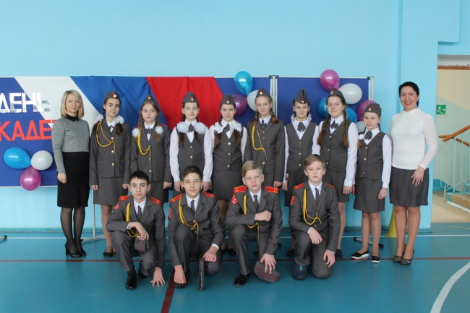 | 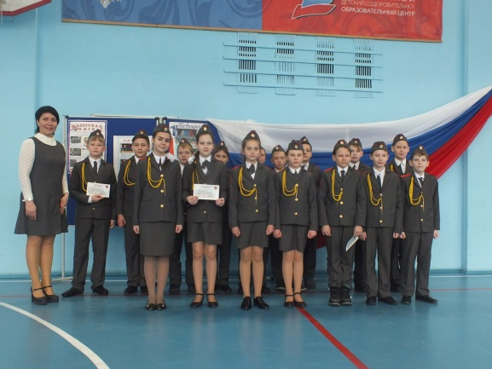
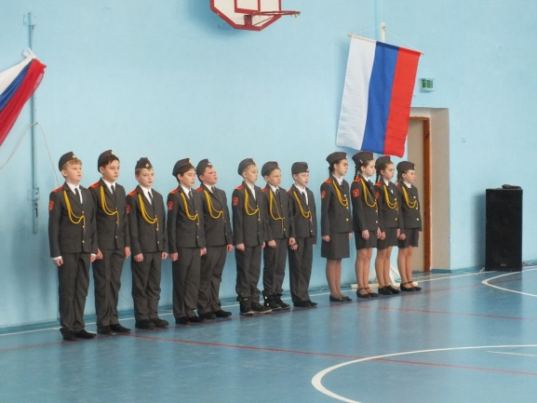 | 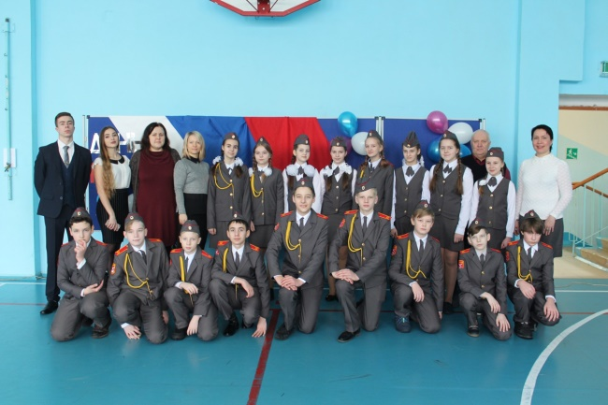
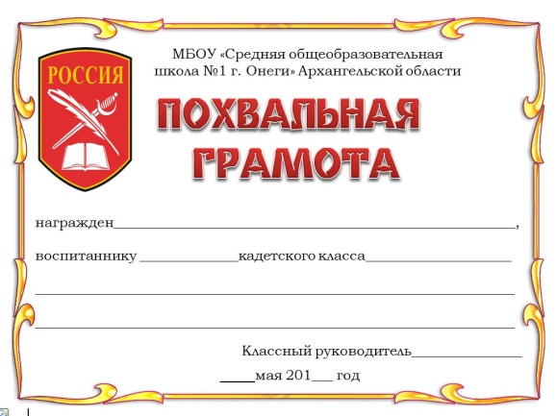  Образец для награждения лучших кадет школы, разработан согласно положения школы о награждениях | 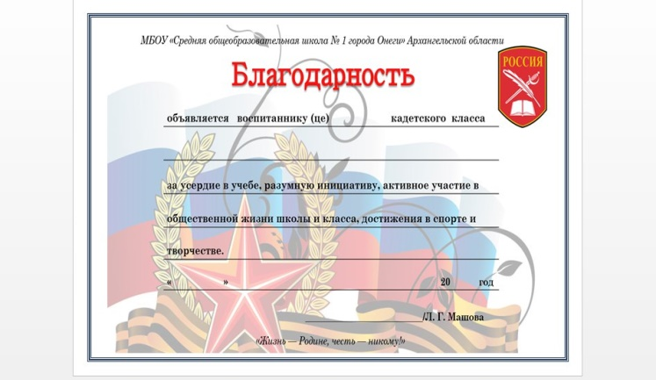  Образец для награждения лучших кадет школы, разработан согласно положения школы о награждениях

